Explorer la symétrie à l’aide de figures à 2D
Trouver un axe de symétrie dans un dessin  « Je vois un axe de symétrie. Si je plie le dessin le long de cet axe, les deux côtés correspondent exactement. » | Compléter un dessin symétrique et placer la plupart des figures correctement  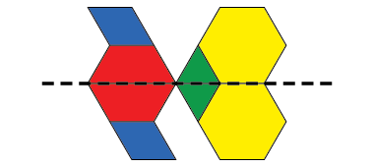  « Je ne suis pas certain du bloc bleu, mais ça me semble correct. » | Compléter avec succès un dessin symétrique et le décrire en utilisant des termes mathématiques  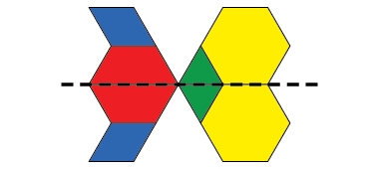  « Ce dessin est symétrique parce que tous les blocs situés en dessous de l’axe sont des reflets des blocs situés au-dessus de l’axe. J’ai utilisé un Mira pour vérifier. » | Construire des dessins symétriques et trouver tous les axes de symétrie  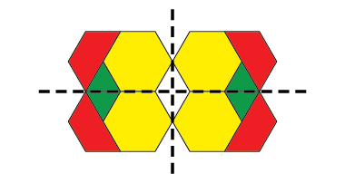  « J’ai fait mon propre dessin. Il a 2 axes de symétrie. »
Observations et documentation

